

**École Nationale Supérieure d’Informatique**

**et d’Analyse des Systèmes - RABAT**

­­

**Projet de Fin d’Année : Cross-Platform Currency Converter**

­­

*Réalisé par :*

Mountasser Labchiri Abderrahim Jamiai

*Encadré par :*

Pr. Mohamed NAOUM

Année académique 2021/2022



Nous souhaitons dédier tous nos remerciements et adresser notre gratitude à notre cher encadrant Monsieur Mohamed NAOUM, pour sa disponibilité, son soutien et ses recommandations. Nous le remercions aussi pour un si fructueux projet qui nous a beau aidé aux niveaux personnels et techniques.

Nous désirons aussi remercier tous ceux qui contribuaient à la réussite de ce projet, leurs conseils, de l’aide qu’ils nous ont offert et les connaissances qu’ils ont partagées.



# Abstract

Our end-of-year project consists of a cross-platform application that provides currency conversion. A finance-oriented application that runs on all operating systems in which we decided to add more features such as currency variation compared to the USD data chart and trending currencies.

# Contents

Introduction 1

1. Contexte général du projet 2
   1. Présentation du PFA 2
   2. Présentation du sujet 2
   3. Besoins fonctionnels 3
   4. Besoins non fonctionnels 3
2. Analyse et Conception 4
   1. Acteurs 4
   2. Cahier des charges 4
      1. Diagramme Use Case 4
      2. Solution proposées: 6
      3. Modèle conceptuel de données 6
   3. Conclusion 11
3. Mise en oeuvre 12
   1. Outils de développement 12
   2. Architecture MVC 14
   3. Réalisation 14
      1. Page d’accueil 14
      2. Page d’inscription/connexion 15
      3. Page des outils 16
      4. Page des entreprises 17
      5. Page des entreprises compatibles 18

Conclusion 20

# Introduction

Durant notre première année à l’ENSIAS, nous avons fait nos premiers pas dans le domaine de l’informatique et appris beaucoup denotions de base, durant ce processus on nous a assigné un projet afin d’affiner nos compétences en savoir-faire.

Notre projet gère la procédure d’emploiement des développeurs en les permettant de trouver les entreprises qui l’intéressent en se basant sur leurs outils maîtrisés, tout cela va être réalisé essentiellement à l’aide de HTML, SASS, ReactJS et Django.

Dans ce rapport on va parler dans un premier plan du contexte général du projet, traiter la partie de l’analyse et la conception puis passer à la réalisation en vous montrant les outils et l’apparence finale de notre application.

Dans le premier chapitre nous allons parler du contexte général du projet pour vous mettre en situation, après nous allons passer à l’analyse et la conception dans le deuxième chapitre. Ce dernier va contenir une description des acteurs qui in- teragissent avec l’application et les besoins de chacun d’eux, le diagramme des cas d’utilisation, le MCD, l’organigramme étant le principal acteur. Et finalement dans le 3ème chapitre nous allons citer les outils utilisés et insérer des captures d’écran de l’application.

**Chapter 1**

# Contexte général du projet

## PFA Notion

It is a question of carrying out a complete project to test the skills of the know-how and learn new technologies, we benefit from the supervision throughout the period to simulate all the stages of realization of a real project.

During the two months of the project, the students work in pairs which allows them to learn the skills of group work, management and leadership. Also, the help the supervisor provides plays a very important role in choosing the right work tools, focusing on the essentials and benefiting from their experience.

To sum up, end-of-year projects are very important for students as they help to refine

many skills and allow students to discover their abilities and preferences in professional

life in general.

## Our Project

IT developing remains one of the most important technology aspects in the world. nowadays, and so if Finance expertise. Therefore, the demand for finance services online is increasing.

Currencia runs on all operating systems. Opening the application on the phone or the browser, its logo will pop up as an opening the application, then, the user is going to have a stylish card to choose both: the currency from which they are trying to convert, and the one they're trying to convert to. Scrolling down, the user is seeing another card describing the variation of the chosen currency compared to USD, along with the trending currencies.

The project is intended for finance professionals but also for anyone who is interested in finance or just wants to stay in touch with its updates. For this purpose, we must fulfill objectives for our different users.

Here we will dive into the details and the content of the specifications and the solutions found to meet these objectives during our first approaches to the project.

## Besoins fonctionnels

* + 1. Admin:
       - Gérer les comptes utilisateurs.
       - Manipuler les données de site
    2. Utilisateur:
       - Découvrir les outils les plus demandés.
       - Découvrir les entreprises et leurs outils.
       - Trouver les entreprises compatibles avec ses compétences techniques.
       - Sauvegarder les données

## Besoins non fonctionnels

Une fois traiter le coté fonctionnel, nous devons considérer aussi les besoins non fonctionnels, par exemple:

* L’application doit être facile à utiliser.
* Les utilisateurs doivent avoir une accessibilité au serveur sans restriction.
* Rapidité
* L’application doit assurer le maximum de sécurité des données

**Chapter 2**

# Analyse et Conception

## Acteurs

Les acteurs de notre application sont principalement comme suit :

**Le développeur**: c’est l’utilisateur principal de l’application, il peut créer un compte, se connecter, découvrir les entreprises et les outils en tendances, et choisir ses outils préferés.

**L’admin**: Il gère les comptes et les données des utilisateurs

## Cahier des charges

* + 1. **Diagramme Use Case**

Un diagramme de cas d’utilisation capture le comportement d’un système, d’un sous- système, d’une classe ou d’un composant tel qu’un utilisateur extérieur le voit. Il scinde la fonctionnalité du système en unités cohérentes, les cas d’utilisation, ayant un sens pour les acteurs. Les cas d’utilisation permettent d’exprimer le besoin des utilisateurs d’un système, ils sont donc une vision orientée utilisateur de ce besoin au contraire d’une vision informatique.

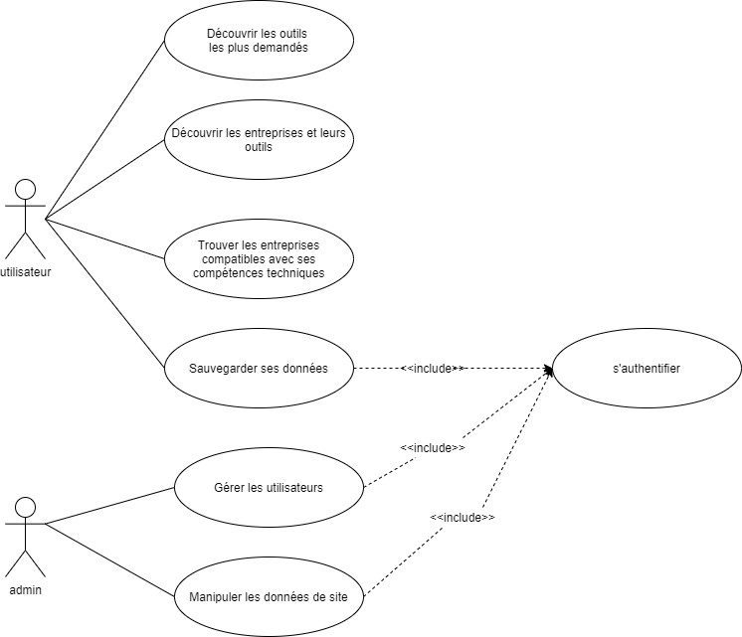

Figure 2.1 – Diagramme Use Case

* + 1. **Solution proposées:**

Pour la réalisation de ces différents objectifs :

* + - * Nous avons besoins des données sur les outils et les entreprises pour cela nous avons trouvé le site web [www.stackshare.io.](http://www.stackshare.io/) Puis pour collecter les données de ce site on va travailler avec python et précisément BeautifulSoup et Selenium.
      * Nous devrons stocker ces données, nous serons besoin pour ça d’un serveur de base de données qui n’est rien d’autre que MySQL qui est l’un de meilleurs serveurs de base de données relationnelles.
      * Finalement nous avons besoin de réaliser des pages web pour cela nous avons choisi HTML + SCSS + Reactjs pour le frontend et Python Django pour le backend.

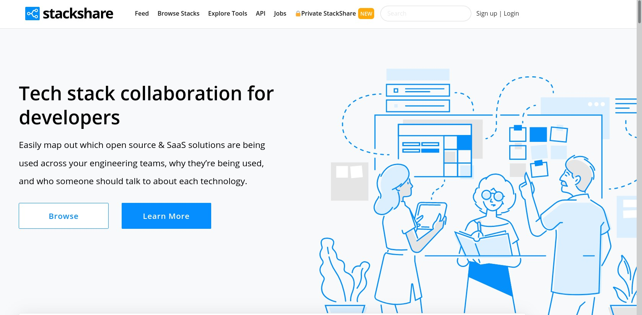

Figure 2.2 – Platform Stackshare

* + 1. **Modèle conceptuel de données**

Le modèle conceptuel des données (MCD) a pour but d’écrire de façon formelle les données qui seront utilisées par le système d’information. Il s’agit donc d’une représentation des données, facilement compréhensible, permettant de décrire le sys- tème d’information à l’aide d’entités.

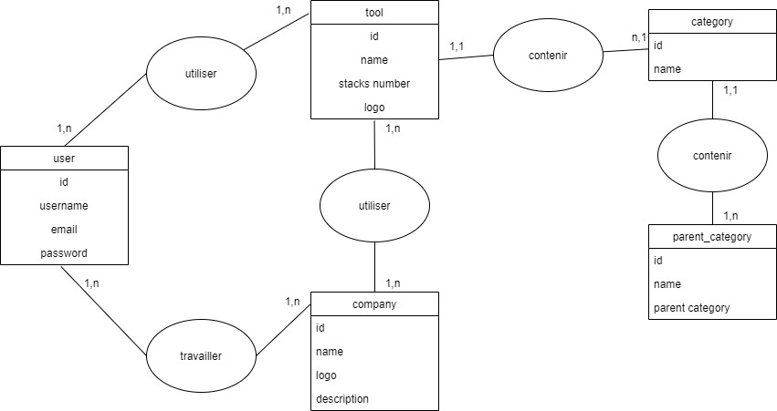

Figure 2.3 – Diagramme MCD

La base de données est réalisée avec MySQL Workbench, nous proposons une ar- chitecture avec 4 tables (tool, company, category, parent_category) qui répondent, selon nous, à tous les besoins de ce projet (nous pouvons modifier cette base de don- nées si besoin) les autres tableaux sont générés par django pour son fonctionnement de même pour le tableau des utilisateurs. Nous pouvons voir ci-dessus l’ensemble

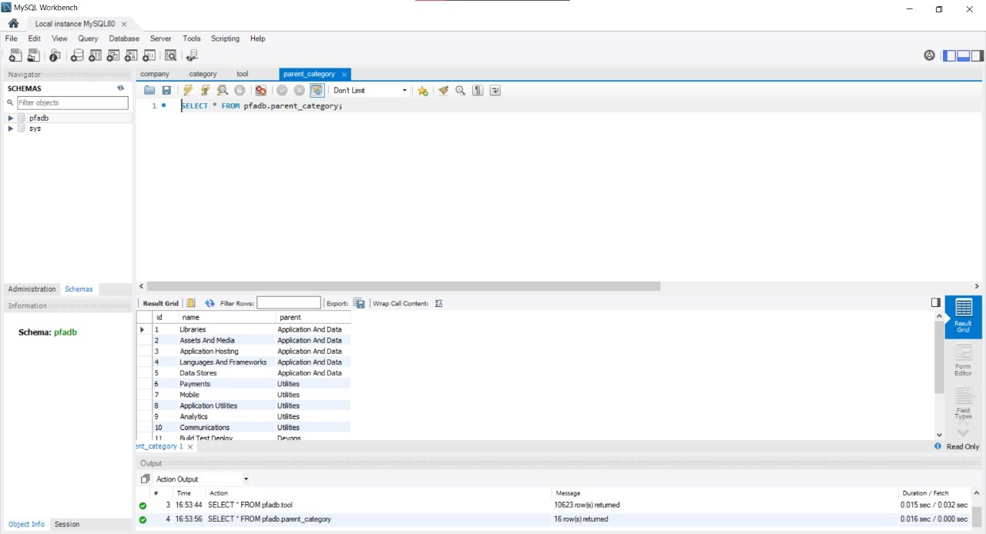

Figure 2.4 – Table de la base de données

des tables de la base de données. Nous allons maintenant vous les présenter sous forme détaillée.



Figure 2.5 – Table de parent*category*

**parent_category** : Cette table contient les catégories parentes, “parentes” car elles ont à leurs tournes plusieurs sous catégories.

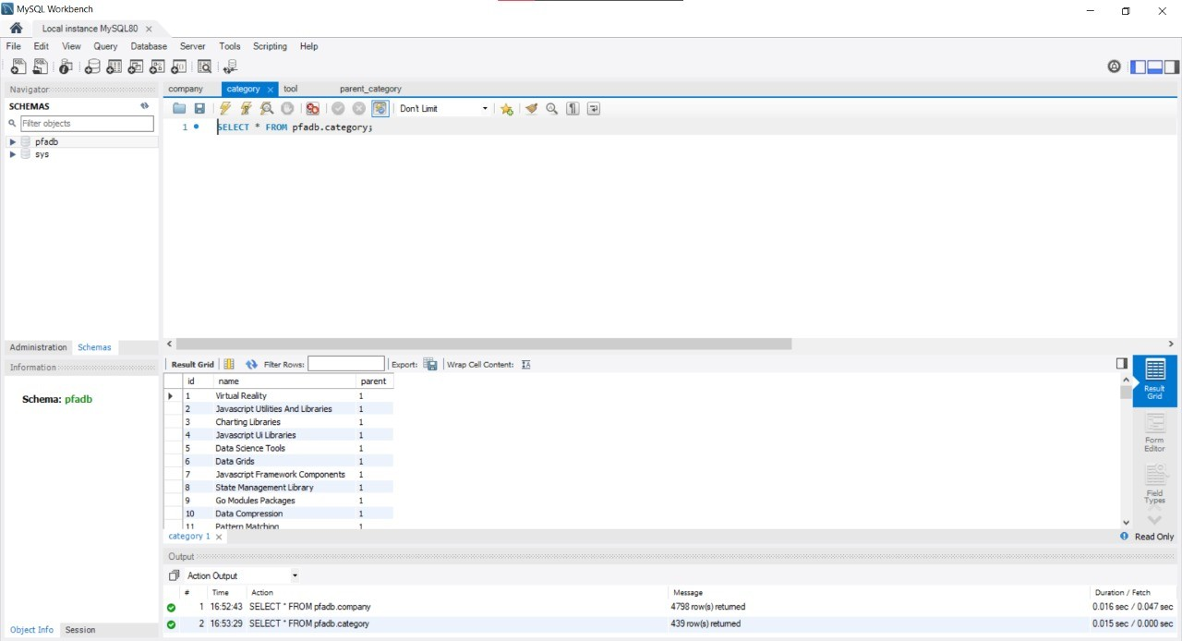

Figure 2.6 – Table de category

**category** : Cette table contient les catégories des outils, la colonne “parent” réfère à la table parent_category.

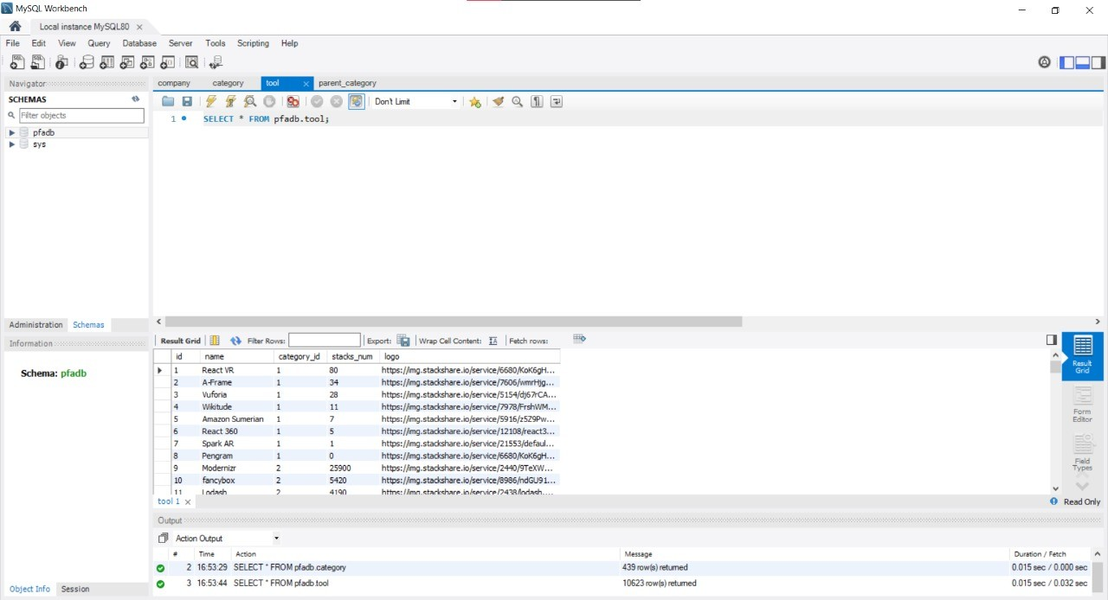

Figure 2.7 – Table tool

**tool**: Cette contient les données des outils récupérés leurs noms, catégories, nom- bre des entreprises qui travaillent avec eux et ses logos.

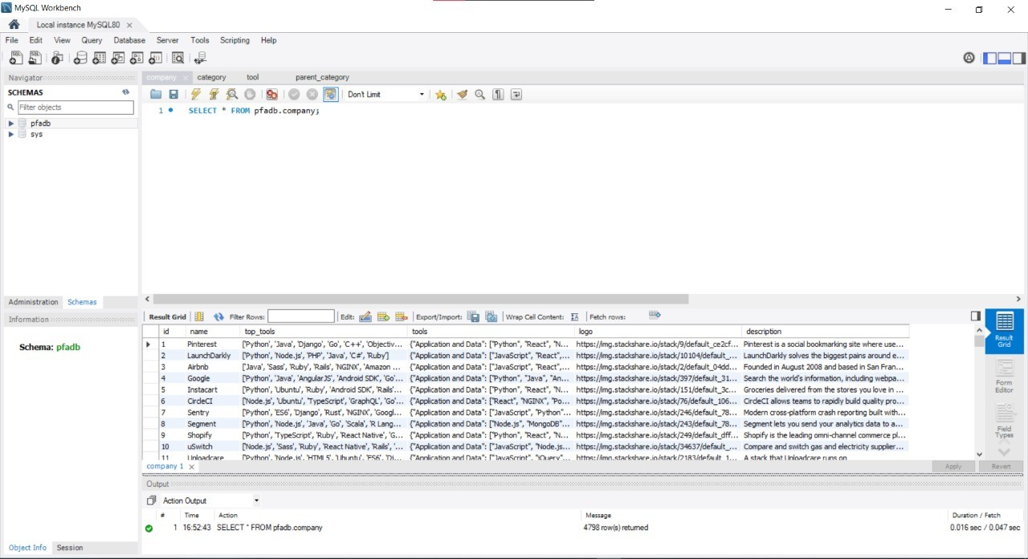

Figure 2.8 – Table company

**company** : cette table contient des informations sur les entreprises inclus leurs noms, meilleurs outils, logos et descriptions, nous avons travaillé avec le format JSON pour le champ des outils.

## Conclusion

Dans ce chapitre nous avons présenté de manière globale les principales étapes de l’analyse et la conception de notre application suivant les différentes schémas, afin de concilier la phase de mise en œuvre.Le prochains chapitre sera consacré à la phase de développement de notre application.

**Chapter 3**

# Mise en oeuvre

Après avoir réalisé une conception répondant au mieux aux besoins de notre appli- cation, nous commençons la partie implémentation de l’application que nous avons développée, en exposant les différents outils de développement et langages utilisés lors de la production denos application ainsi que les résultats obtenu.

## Outils de développement



HTML, HyperText Markup Language, donne une structure et un sens au contenu en définissant ce contenu par principe de balisage comme, par exemple, des titres, des paragraphes ou des images.. etc



SASS, est un langage de script préprocesseur qui est compilé ou interprété en CSS (Feuilles de styles en cascades). SassScript est le langage de script en lui même.



ReactJS, est une bibliothèque JavaScript libre développée par Facebook. Le but principal de cette bibliothèque est de faciliter la création d’application web monopage, via la création de composants dépendant d’un état et générant une page HTML à chaque changement d’état React est une bibliothèque qui ne gère que l’interface de l’application, considéré comme la vue dans le modèle MVC.



Python est l’un des langages de programmation open source les plus employées. Ce langage s’est propulsé en tête de la gestion d’infrastructure, d’analyse de données ou dans le domaine du développement de logiciels. Ainsi, développer du code avec Python est plus rapide qu’avec d’autres langages.



Django est un framework de développement web open source en Python. Il a pour but de rendre le développement web 2.0 simple et rapide. Pour cette raison, le projet a pour slogan « Le framework pour les perfectionnistes avec des deadlines. ».



MySQL est un serveur de bases de données relationnelles Open Source. Un serveur de bases de données stocke les données dans des tables séparées plutôt que de tout rassembler dans une seule table. Cela améliore la rapidité et la souplesse de l’ensemble. Les tables sont reliées par des relations définies, qui rendent possible la combinaison de données entre plusieurs tables durant une requête.



Beautiful Soup est une bibliothèque Python d’analyse syntaxique de documents HTML et XML. Elle produit un arbre syntaxique qui peut être utilisé pour chercher des éléments ou les modifier. Lorsque le document HTML ou XML est mal formé, Beautiful Soup propose une approche à base d’heuristiques afin de reconstituer l’arbre syntaxique sans générer d’erreurs.



Selenium est un framework de test informatique qui permet d’interagir avec différents navigateurs web tel que Google Chrome grâce au chromedriver ou Mozilla Firefox avec Gecko de même que le ferait un utilisateur de l’application.



VSCode est présenté comme un éditeur de code multi-plateforme, open source et gratuit, supportant une dizaine de langages.



Git, est un logiciel de gestion de versions d’un projet informatique. il s’agit d’un programme qui créé différentes versions d’un projet au fur et à mesure que les fichiers sont édités. Vous avez seulement à synchroniser, de manière manuelle ou automatique (à interval régulier par exemple), votre code en local, vers le serveur sur lequel il est hébergé. En effet, Git effectue des sauvegardes, snapshots de votre code chaque fois que vous le lui demandez. Il conviendra simplement d’ajouter quelques informations en renseignant le nom de la version que vous venez de créer. On appelle ces sauvegardes des Commits.

## Architecture MVC

MVC est une architecture logicielle qui sépare la logique domaine/application/métier du reste de l’interface utilisateur. Pour ce faire, elle divise l’application en trois parties : les modèles (models), les vues (views) et les contrôleurs (controllers). Le modèle gère les comportements fondamentaux et les données de l’application, La vue fournit effectivement l’élément d’interface utilisateur de l’application et Le contrôleur reçoit les entrées de l’utilisateur et appelle les objets de modèle et la vue pour effectuer les actions appropriées.

## Réalisation

* + 1. **Page d’accueil**

À l’ouverture de l’application l’utilisateur voit la page d’acceuil suivante où il peut découvrir les outils et les entreprises puis s’il veut s’incrire/se connecter.

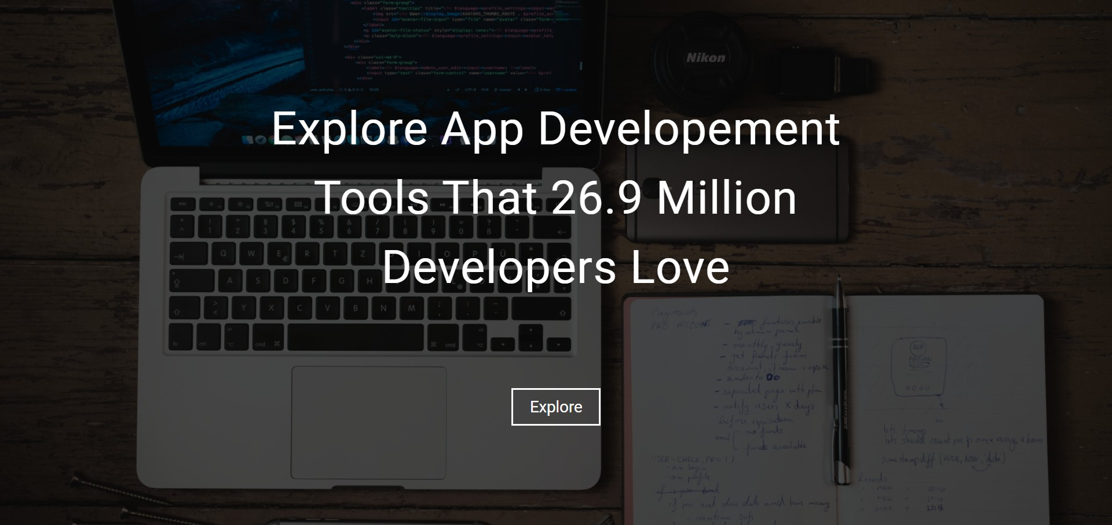

* + 1. **Page d’inscription/connexion**

L’utilisateur a bien l’option de sauvegarder ses données par créer un compte et se connecter après s’il veut.

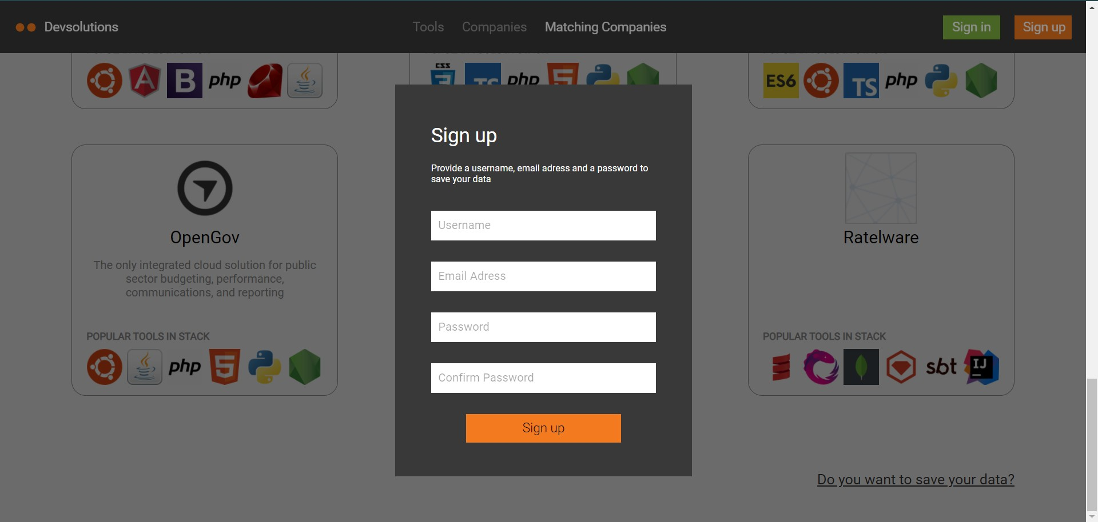

Figure 3.1 – Inscription au site

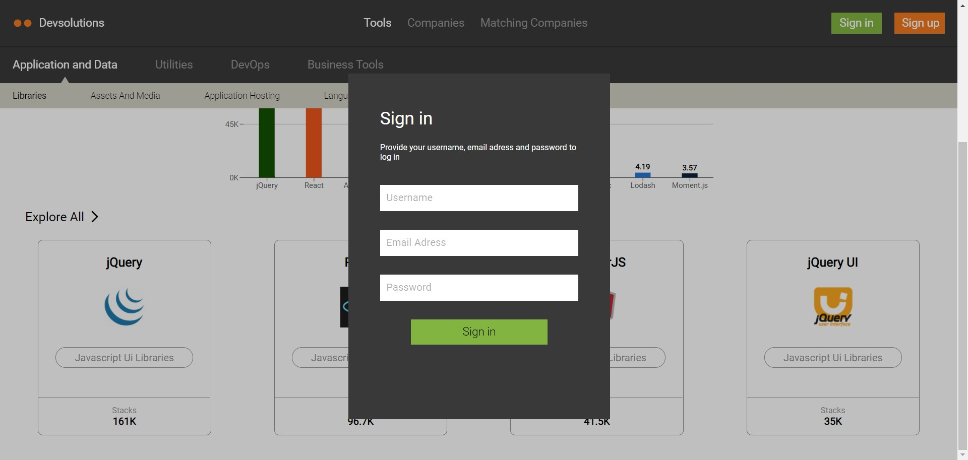

Figure 3.2 – Connexion au site

* + 1. **Page des outils**

Après, l’utilisateur passe au page des outils où ils sont groupés par catégories et il voit une visualisation des 10 meilleurs outils ordonnés par nombre des entreprises qui les utilises ainsi qu’il peut voir tous les outils de cette catégorie par cliquer sur “Explore All”.

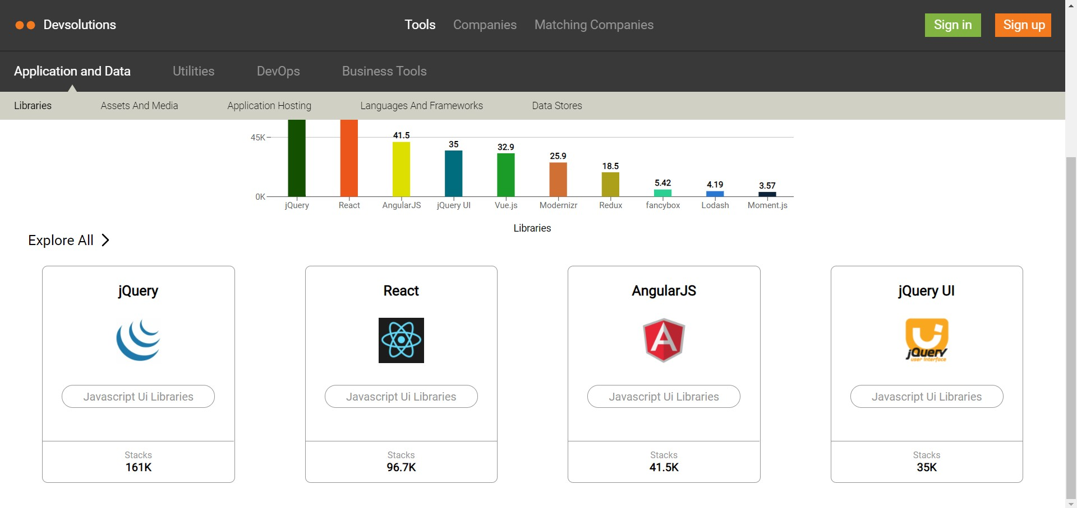

Figure 3.3 – Page des outils

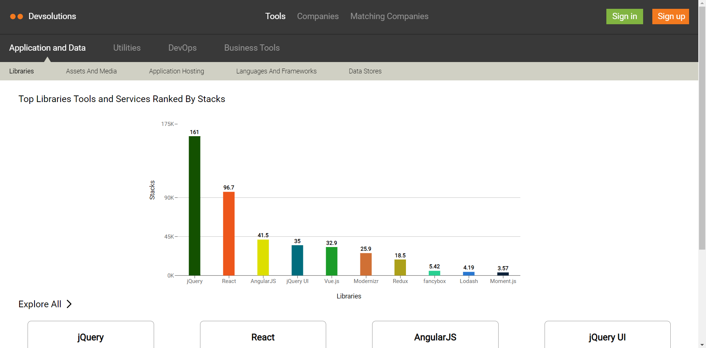

Figure 3.4 – Visualization des outils populaires

* + 1. **Page des entreprises**

Puis, nous avons une page des entreprises dont il peut cliquer sur une et accéder à son profile pour voir tous les outils qu’elle utilise.

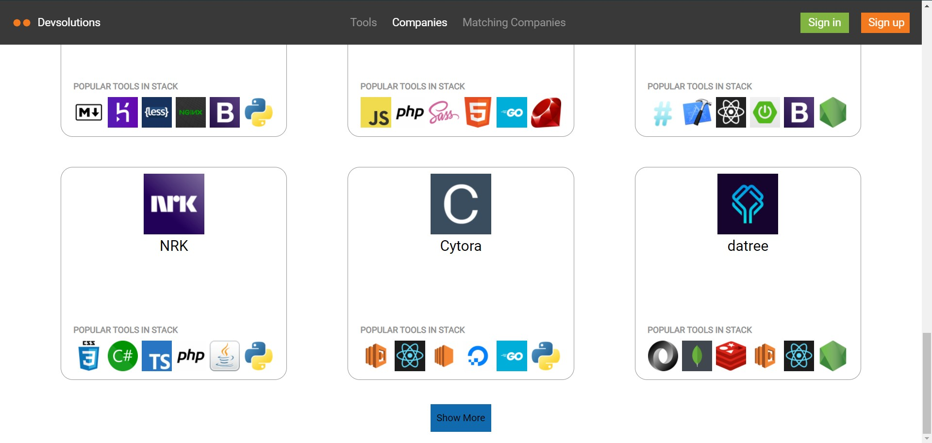

Figure 3.5 – Page des entreprises

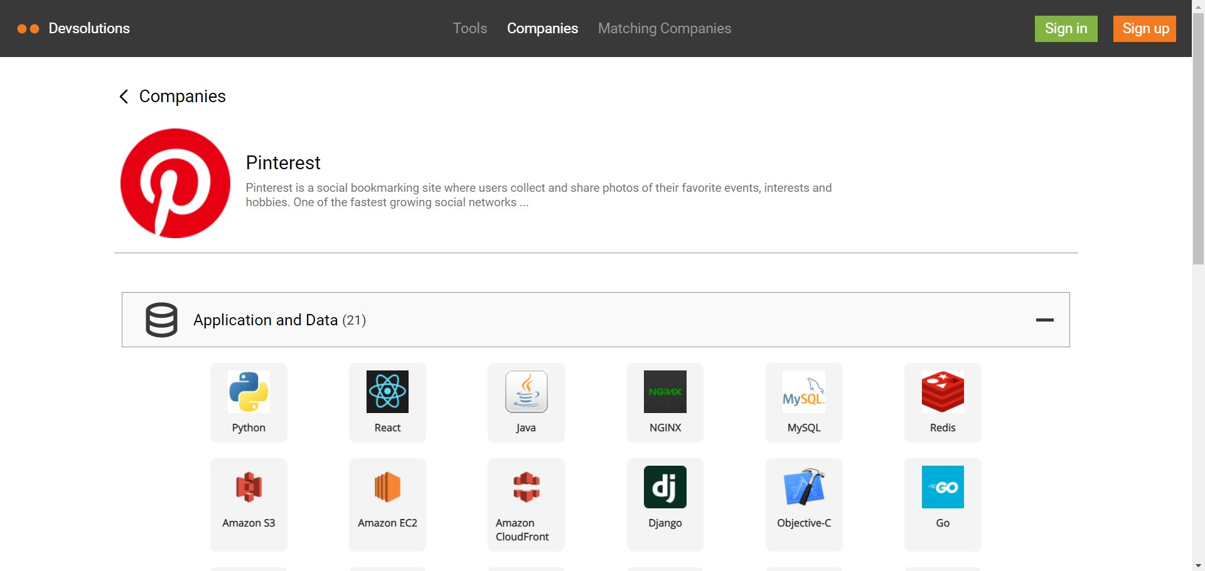

Figure 3.6 – Une entreprise quelconque

* + 1. **Page des entreprises compatibles**

Finalement, passons à notre principal intérêt qui est trouver les entreprises com- patibles avec ses compétences, l’utilisateur peut choisir ses outils passe à la page de confirmation où il a l’option de supprimer ou revenir pour ajouter un outil et dernièrement nous afficherons les entreprises compatibles avec lui.

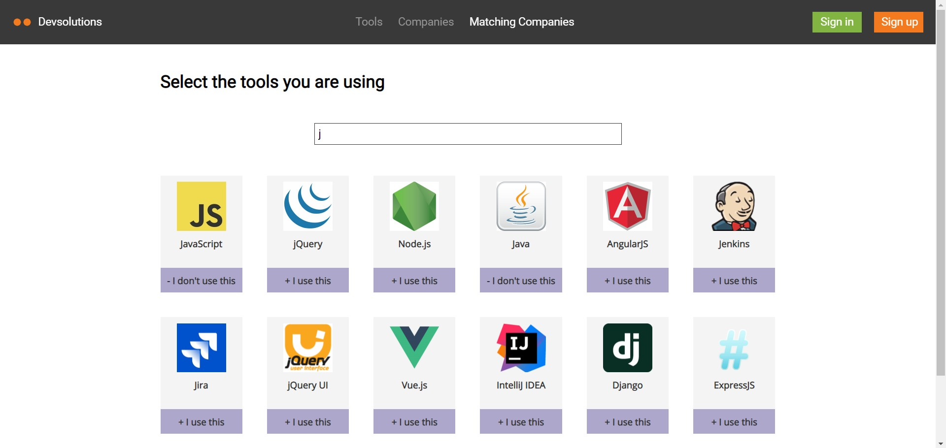

Figure 3.7 – Choix des outils utilisés

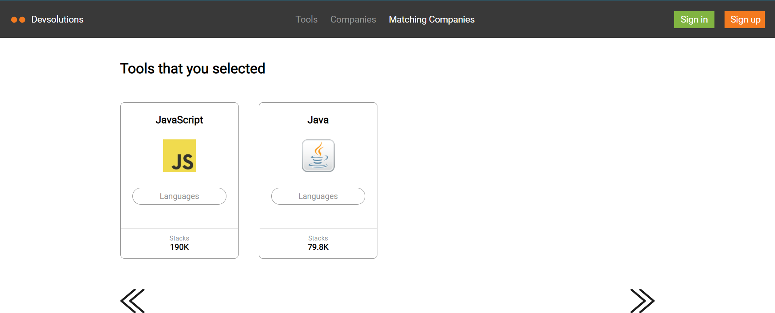

Figure 3.8 – Confirmation

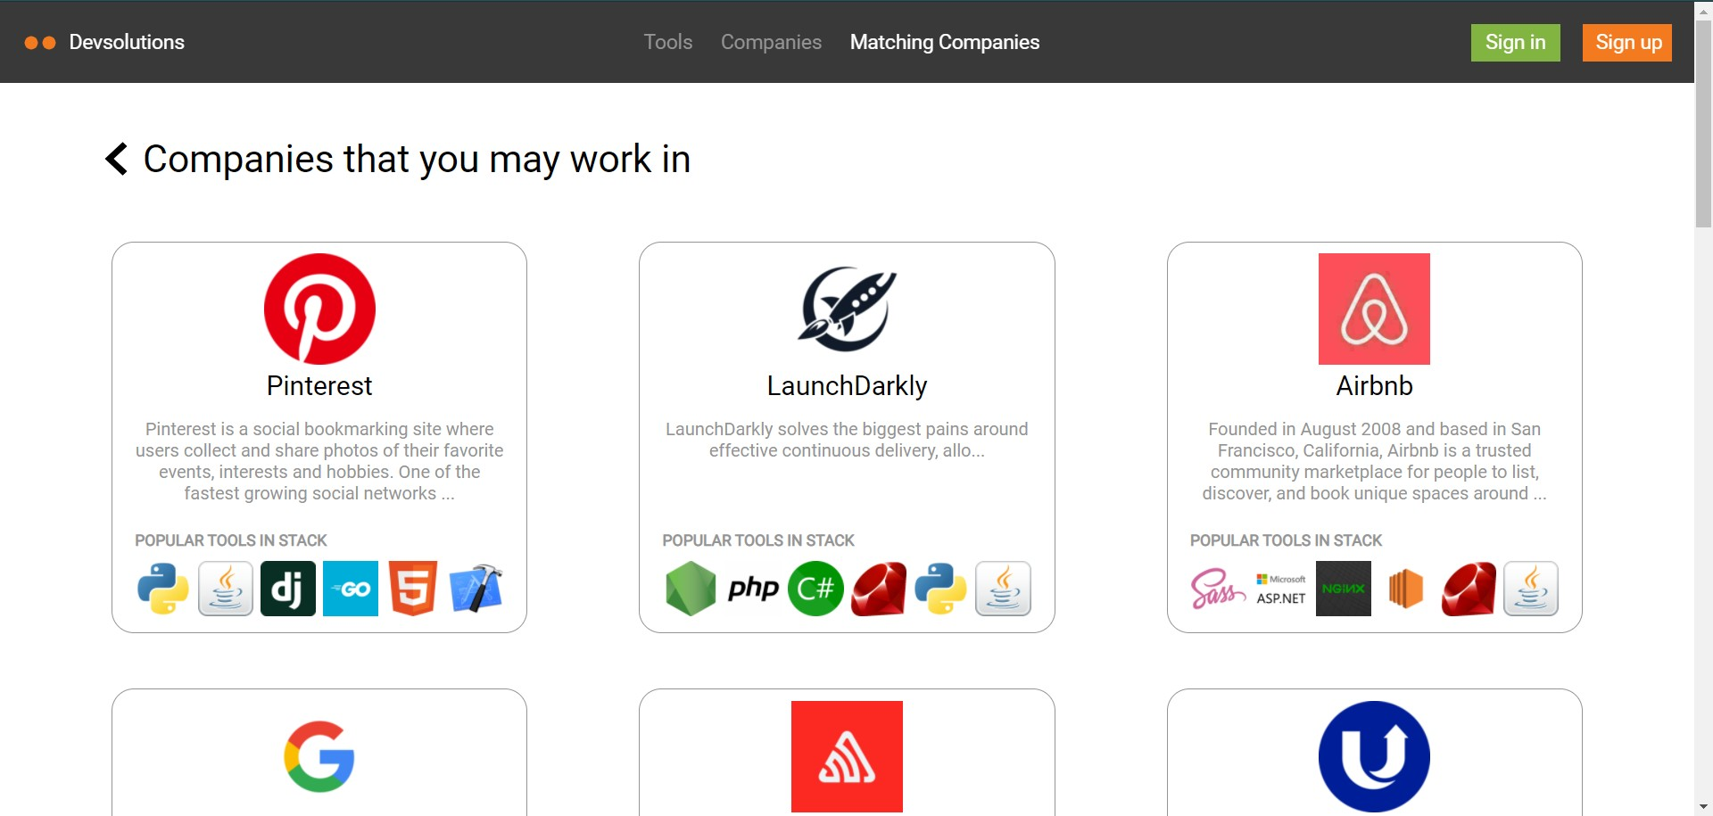

Figure 3.9 – Les entreprises compatibles

# Conclusion

Le travail que nous avons fait a consisté sur la réalisation d’une application web de gestion des outils utilisées par les entreprises, Nous avons fait une petite analyse aux situations dans ce domaine et avons trouvé une application que nous espérons être une solution des besoins qu’on a démontré.

Ce projet nous a permis d’acquérir une expérience personnelle et professionnelle. Il nous a été bénéfique car nous avons eu la chance d’améliorer nos connaissances en développement web et en conception et aussi de développer une capacité de résolution des problèmes vu qu’on a eu une difficulté dans la recherche des données des outils et entreprises aussi que des solutions des erreurs qui, évidement, apparaissent partout dans le code.

Arrivant à ce point là, nous restons encore ambitieux pour faire des améliorations qu’on n’a pas eu le temps pour les réaliser dans la période du PFA.

# Bibliography

1. Django documentation. [<https://docs.djangoproject.com/en/3.2/>](https://docs.djangoproject.com/en/3.2/).
2. Reactjs documentation. [<https://reactjs.org/docs/>](https://reactjs.org/docs/).
3. Selenium documentation. [<https://www.selenium.dev/documentation/en/>](https://www.selenium.dev/documentation/en/).
4. Solution des erreurs. [<https://stackoverflow.com/>](https://stackoverflow.com/).
5. Source de scraping. [<https://stackshare.io/>](https://stackshare.io/).